**题目：ICMP协议和UDP协议设计与实现**

**姓名: 王翰墨**

**学号：2019302683**

**班号：10011902**

**课程代号：网络试点班**

**计算机学院**

**时间:2021年12月28日**

**目 录**

摘 要

1 目的 1

2 要求 1

3 相关知识 1

4 实现原理 3

5 运行结果与分析 4

6 参考文献 7

# 题目：ICMP协议和UDP协议设计与实现

# 目的

在网络协议栈中增加ICMP协议的支持和UDP协议的支持，并利用UDP协议传输数据。

# 2、要求

**ICMP协议：**接收到并解析出一个ICMP的ECHO请求报文后，生成一个ICMP的ECHO应答报文并发送给请求方。

**UDP协议：**实现socket套接字的相关函数，包括socket(),bind(),sendto(),recvfrom(),close()。客户端和服务器端都用socket动态创建套接字，而服务器端用bind将服务器的地址和端口绑定，sendto函数构造UDP报文并将其交付给网络层的IP发送函数，recvfrom函数从网络层的IP接收获得UDP报文并解析后交付，close则负责释放套接字。

# 3、相关知识

1、接收端计算机ICMP协议实现流程

（1）接收到IP分组，对该IP分组进行处理

（2）直到如果判断协议字段为ICMP协议类型，调用Icmp_recv(* icmpbuffer)；

（3）Icmp_recv(* icmpbuffer)内部实现功能

如果判断icmpbuffer为ICMP ECHO 请求报文

则构造ICMP ECHO 应答报文，交付给IP协议，封装为IP分组，再交付给数据链路层，封装为数据帧发送出去。

2、 UDP协议通信模型

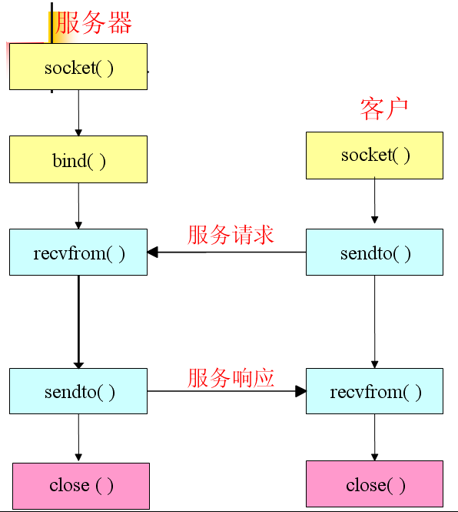

UDP通信五元组：

SOCKET STRUCT UDP_FIVE-PARA{

Char* local_address;

Int local_port

Char* target_address;

Int target_port

Int SOCK_DGRAM;

}

# 4、实现原理

**总体构思**如下图所示，不改变Ethernet和IPv4协议的四线程生产者-消费者处理流程，但是将发送和接收的功能均结合到一台端主机中，即客户端和服务端的数据链路层和网络层代码完全一致，都具有发送和接收的功能，支持Ethernet、IPv4、ARP、ICMP。



**ICMP协议：**在IPv4接收模块进行解析时，如果发现上层协议号是ICMP协议，那么就调用ICMP接收模块，将IP分组中的数据部分进行解析，如果不是ECHO请求报文则丢弃，否则就调用ICMP发送模块，构造一个ECHO应答报文，并将其送入IPv4的发送队列，由IPv4发送模块给其加上IP首部并进行发送。

**UDP协议：**在发送时，使用UDP发送模块（即sendto函数）构造UDP报文，根据socket五元组的IP地址和端口信息，以及参数目的IP地址和端口信息生成伪首部和首部，与数据部分并在一起计算校验和，然后将完整的UDP报文（不包含伪首部）和协议类型、目的IP地址交付到IPv4发送队列中去，由网络层的IPv4发送模块取出队列中的元素进行处理。在接收时，IPv4接收模块对IP分组进行解析，如果发现上层协议号是UDP协议，那么就准备将数据部分送入UDP接收队列中。做法是将所有的IP分片根据MF位进行合并，作为一个完整的UDP报文段放入队列，和队列一起放入的还有源IP地址，用于UDP接收模块（即recvfrom函数）生成伪首部并计算校验和，在recvfrom模块中将队列元素取出，并解析UDP报文首部，验证目的端口和校验和，然后将数据部分返回。

# 5、运行结果与分析

**客户端：**先向服务器发送两个UDP报文，并且等待接收。

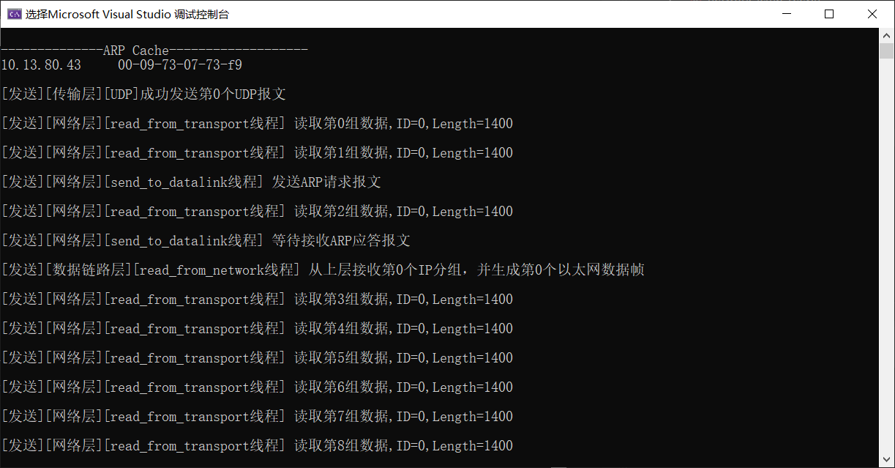 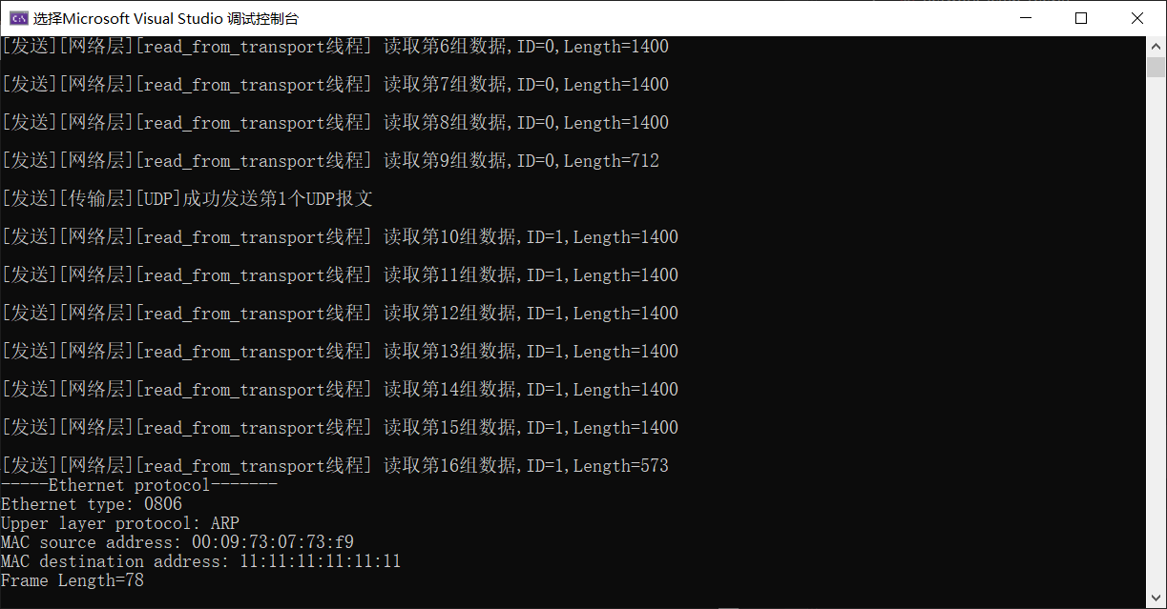

等待一段时间后接收到服务器发来的一个UDP报文，双方通信成功。

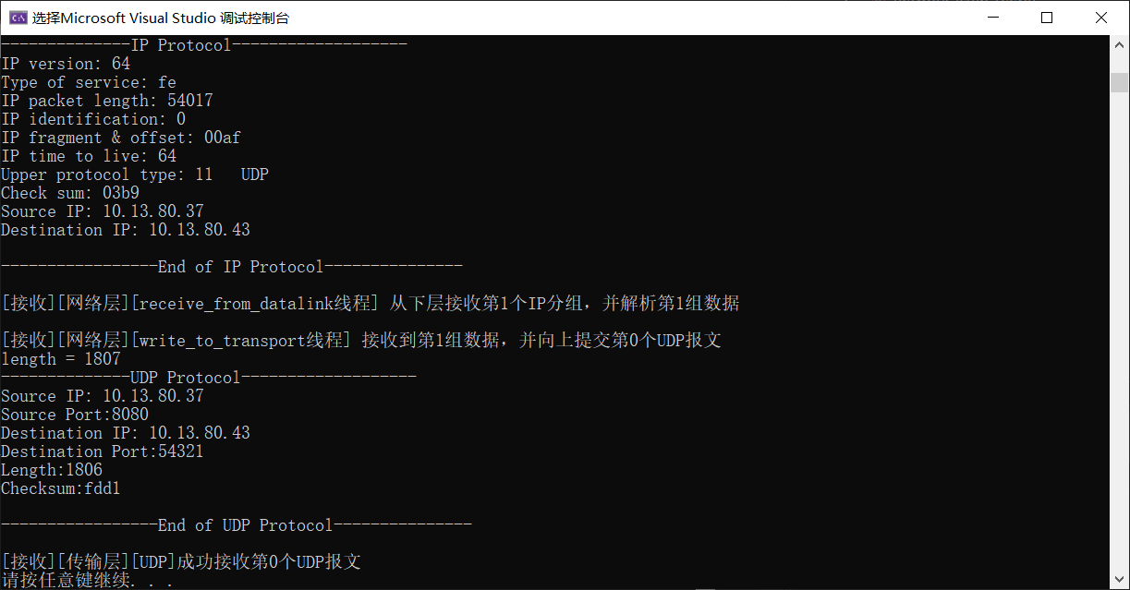

**服务器：**接收到客户端发送过来的两个UDP报文，并从中获得了客户端的IP地址和端口号。

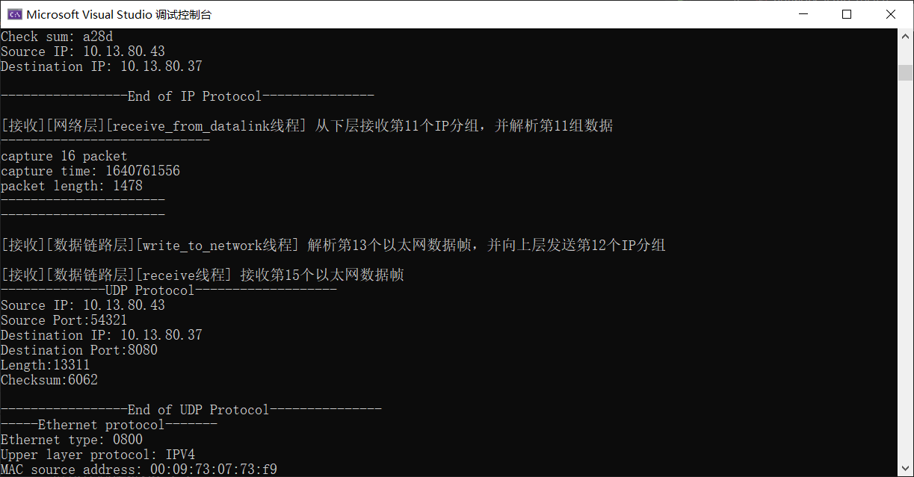 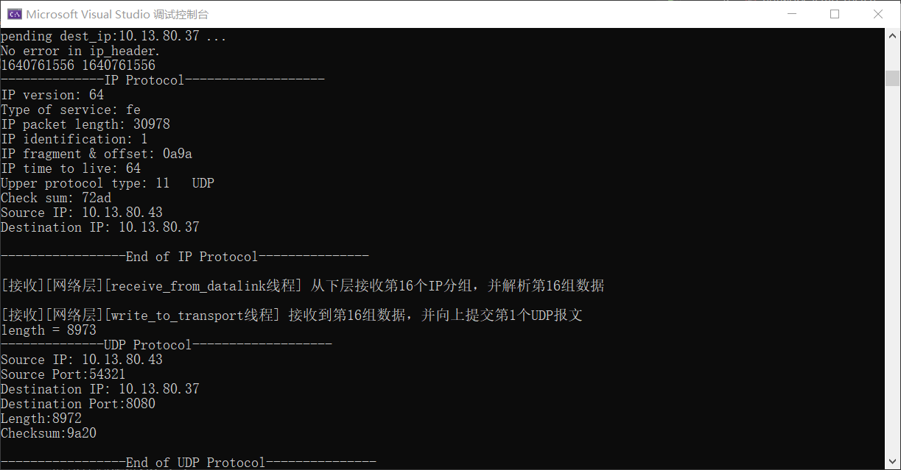

随后给客户端发送一个UDP报文，实现相互的通信。

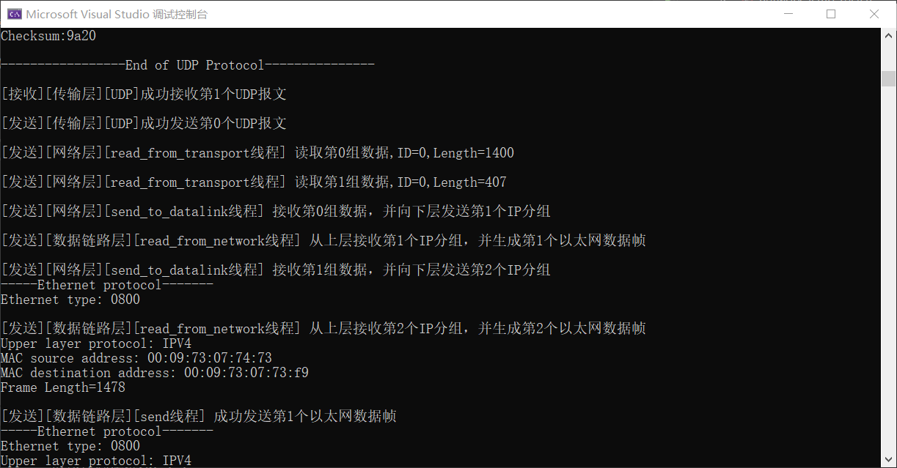

# 6、参考文献

* 《计算机网络协议分析与实践》姚烨,朱怡安 电子工业出版社